Ecuaciones no lineales

Segundo semestre

Hito 5

Fecha de entrega: 09.05.17

Yago Pego Martínez ([yago.pego.martinez@alumnos.upm.es](mailto:yago.pego.martinez@alumnos.upm.es))

Evaristo de Vega Galindo ([evaristo.devega.galindo@alumnos.upm.es](mailto:evaristo.devega.galindo@alumnos.upm.es))

**Enunciado**

Implementar un módulo para la resolución numérica de ecuaciones no lineales. Para funciones $F:R R$, los métodos de resolución propuestos son el de la bisección y el de Newton-Raphson. Para funciones $F : R^{n} R^{n}$, se proponen el método de Newton-Raphson con matriz jacobiana analítica y el método de Newton-Raphson con matriz jacobiana numérica. Para la validación de los métodos propuestos, se pide implementar un módulo con al menos tres funciones $F :R R$ y al menos tres funciones $F : R^{n} R^{n}$. Este módulo debe contener las derivadas y matrices jacobianas correspondientes de las funciones propuestas.

En el informe correspondiente, presentar tablas de soluciones numéricas en cada paso de iteración para las funciones de prueba propuestas.

**Introducción teórica**

En el presente hito, nos apoyamos en el método de la bisección y en el método de Newton-Raphson para crear programas que faciliten la obtención de las raíces de ecuaciones no lineales de distintas dimensiones.

*MÉTODO DE BISECCIÓN*

El método de bisección para hallar una raíz (o punto en que se anula la función) de una función $f : R^{n} R$ se basa en el Teorema de Bolzano que nos asegura la existencia de, al menos, una raíz de la función en un cierto intervalo $[a, b]$, bajo ciertas condiciones.

**Teorema de Bolzano**: Sea $f : C R$ una función continua en el conjunto compacto $C⊂R^{n}$ tal que $f\left(a\right)*f\left(b\right)<0$, con los puntos $a, b∈C$ Entonces existe un punto $c∈C$ tal que $f\left(c\right)=0$. Se conoce a este punto como la raíz o el cero de la función dada.

Centrándonos ahora en el caso propuesto. Sea f una función $f : R R$, continua en el intervalo $[a, b]$ y se cumple la condición citada anteriormente: $f\left(a\right)*f\left(b\right)<0$.

Basándonos en el anterior teorema, podemos aproximar una solución de la ecuación $f\left(x\right)=0$ dividiendo sucesivamente el intervalo original en dos subintervalos iguales, modificando los extremos según el lado de forma que su producto siga siendo negativo (es decir, exista un cero en el interior del intervalo). Este proceso se repetirá hasta un determinado criterio de parada (se alcance un máximo de iteraciones o el intervalo sea muy pequeño).

**Algoritmo del método de bisección**: *pseudocódigo*

si f(a)*f(b) < 0

hacer hasta convergencia

m = (a+b)/2

si f(m)*f(b) < 0

a = m

si f(a)*f(m) < 0

b = m

fin si

fin hacer

**Error absoluto del método de bisección**

Se puede definir el error como la diferencia en valor absoluto entre el resultado obtenido numéricamente (resultado aproximativo $s'$) y el analítico (o real $s$):

$$E_{a}=\left|s-s'\right|$$

**Error absoluto máximo del método de bisección**

Sea $f :\left[a, b\right] R$ una función continua en $[a, b]$ tal que $f\left(a\right)*f\left(b\right)<0$ y $f\left(c\right)=0$, para algún $c∈(a, b)$.

Sea $\left\{m_{n}\right\}$ la sucesión de aproximaciones de $c$ obtenidas mediante el método de bisección y $E_{n}=\left|c-m_{n}\right|$, el error obtenido, ambas expresiones para $n=1, 2, 3…$, se cumple que el error obtenido será el siguiente:

$$E_{n}≤\frac{b-a}{2^{n+1}}$$

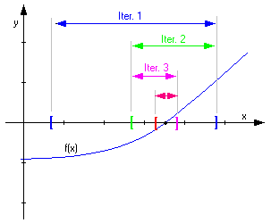

Es de recalcar que, computacionalmente, el número de iteraciones necesarias solamente dependerá de la cota de error introducida por teclado, así como del tamaño original del intervalo; nunca de la función.

*MÉTODO DE NEWTON-RAPHSON*

El método de Newton-Raphson (de Isaac y Joseph, respectivamente) es un algoritmo para encontrar aproximaciones de los ceros o raíces de una función real.

En el caso más sencillo, para una función $f : R R$, obtenemos el desarrollo limitado de Gauss hasta el primer orden:

$$f\left(x\right)≈f\left(x_{0}\right)+f^{'}\left(x_{0}\right)*(x-x_{0})$$

Igualando a cero (se busca la raíz), se tiene:

$$x_{k+1}=x_{k}-\frac{f\left(x_{k}\right)}{f^{'}\left(x_{k}\right)}$$

Iterando la expresión anterior, obtendremos, cuando converja (que lo hace de forma, por lo menos, cuadrática), una solución aproximada al cero de la función. La derivada se obtendrá numéricamente con la definición.

Gráficamente, se entiende el método de la siguiente manera:

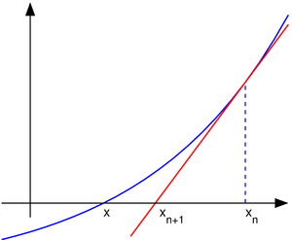

**Algoritmo del método de Newton-Raphson:** *pseudocódigo*

Introducir x_0

hacer hasta convergencia

x = x – f(x)/f’(x)

fin hacer

**Error relativo del método Newton-Raphson**

Resulta sencillo calcular el error entre sucesivas iteraciones a la solución:

$$E_{r}=\frac{\left|x_{k+1}-x_{k}\right|}{\left|x_{k+1}\right|}$$

En el programa, este error se compara con la cota de error o tolerancia introducida como criterio de parada.

**Método de Newton-Raphson en funciones $f : R^{n} R^{n}$**

Es posible extender el método a funciones de dimensiones superiores. Siguiendo el procedimiento anterior, se tiene que:

$$f\left(\vec{x}\right)≈f\left(\vec{x_{0}}\right)+J\left(\vec{x_{0}}\right)*(\vec{x}-\vec{x_{0}})$$

donde $J(\vec{x_{0}})$ es la matriz jacobiana en el punto $\vec{x_{0}}.$

Igualando a cero:

$$\vec{x_{k+1}}=\vec{x_{k}}-J^{-1}\left(\vec{x_{k}}\right)+f(\vec{x_{k}})$$

De nuevo, iterando, $\vec{x}$ convergerá a una aproximación a la raíz de la función.

Computacionalmente, ampliar el método a funciones de mayores dimensiones supone una mayor complejidad a la hora de programar (cálculo de jacobiana y de inversa) y mayor uso de datos.

El error relativo, por otro lado, sigue siendo el mismo, introduciendo $\vec{x}$, en forma vectorial, en los lugares que ocupa $x$.

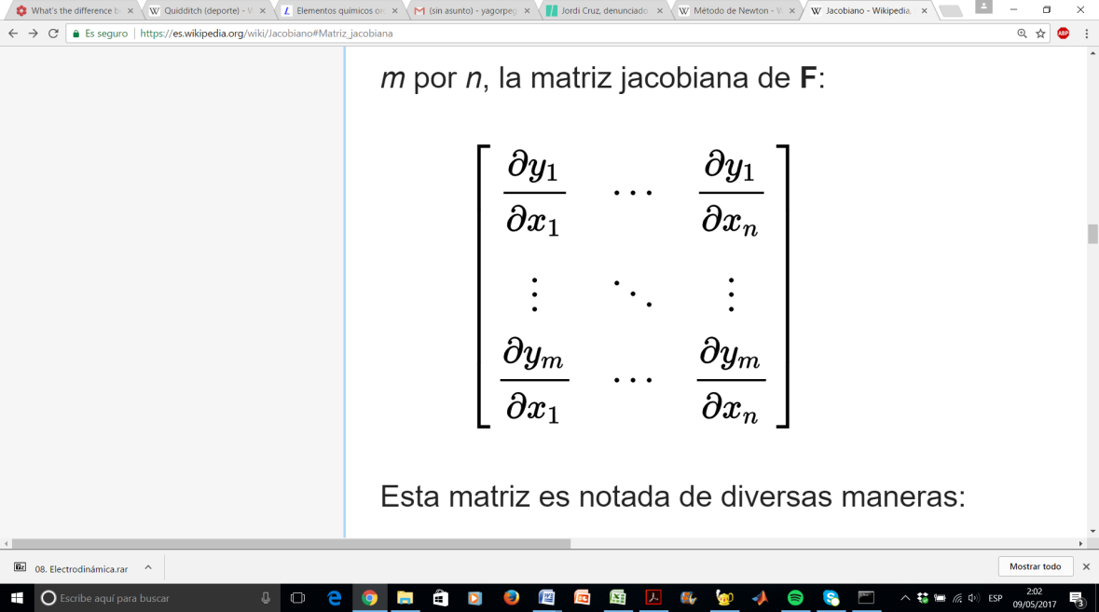

**Obtención de la matriz jacobiana**

En primer lugar, vale la pena recordar que la jacobiana es la matriz formada por las derivadas parciales de primer orden de una función, donde la fila $i$ coincidirá con el gradiente de $f_{i}$.

Para el caso que nos atiene, existen dos formas de introducir la matriz jacobiana en la expresión anterior: la analítica y la numérica.

- La primera, la analítica, supone introducir la matriz jacobiana real en ese punto, es decir, la que se obtiene matemáticamente con papel y lápiz: la que no es una aproximación. Esta jacobiana, no obstante, ha de estar programada por adelantado en el módulo utilizado.

- La matriz jacobiana analítica es la resultante de aplicar la definición de derivada en cada uno de sus componentes. En esta, por tanto, el error obtenido para la solución será proporcional a los incrementos utilizados en las derivadas.

**Iteraciones necesarias en el método Newton-Raphson**

A diferencia del anterior método, el error relativo por este método disminuye cuadráticamente. Así varía de forma inversa el número de iteraciones necesarias, reduciéndose éstas considerablemente respecto al de la bisección.

Por otro lado, es importante escoger un $\vec{x}$ inicial “interesante”, que se acerque relativamente a la solución, para que funcione el método o no diverja.

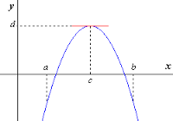

En la imagen, si se escogiera como punto inicial $c$, donde $f^{'}\left(c\right)=0$, la raíz de la función no sería aproximable.

**Resultados**

* *Método de la bisección*

$f\left(x\right)= e^{x}- x^{2}$ $f\left(x\right)=x^{3}-4x+6$

Intervalo inicial: [-2, 2] Intervalo inicial: [-5, 5]

|  |  |
| --- | --- |
| Iteraciones | Punto 'x' |
| 0 | 0 |
| 1 | -1 |
| 2 | -0,5 |
| 3 | -0,75 |
| 4 | -0,625 |
| 5 | -0,6875 |
| 6 | -0,71875 |
| 7 | -0,703125 |
| 8 | -0,7109375 |
| 9 | -0,70703125 |
| 10 | -0,705078125 |
| 11 | -0,704101563 |
| 12 | -0,703613281 |
| 13 | -0,703369141 |
| 14 | -0,703491211 |
| 15 | -0,703430176 |
| 16 | -0,703460693 |
| 17 | -0,703475952 |
| 18 | -0,703468323 |
| 19 | -0,703464508 |
| 20 | -0,703466415 |
| 21 | -0,703467369 |
| 22 | -0,703467846 |
| 23 | -0,703467607 |
| 24 | -0,703467488 |
| 25 | -0,703467429 |
| 26 | -0,703467399 |

|  |  |
| --- | --- |
| Iteraciones | Punto 'x' |
| 0 | 0 |
| 1 | -2,5 |
| 2 | -3,75 |
| 3 | -3,125 |
| 4 | -2,8125 |
| 5 | -2,65625 |
| 6 | -2,578125 |
| 7 | -2,5390625 |
| 8 | -2,51953125 |
| 9 | -2,529296875 |
| 10 | -2,524414063 |
| 11 | -2,526855469 |
| 12 | -2,525634766 |
| 13 | -2,525024414 |
| 14 | -2,525329590 |
| 15 | -2,525177002 |
| 16 | -2,525100708 |
| 17 | -2,525138855 |
| 18 | -2,525119781 |
| 19 | -2,525110245 |
| 20 | -2,525105476 |
| 21 | -2,525103092 |
| 22 | -2,525101900 |
| 23 | -2,525102496 |
| 24 | -2,525102198 |
| 25 | -2,525102347 |
| 26 | -2,525102273 |
| 27 | -2,525102235 |

$f\left(x\right)=\sqrt{x}+\ln{x}$

Intervalo inicial: [0, 5]

|  |  |
| --- | --- |
| Iteraciones | Punto 'x' |
| 0 | 2,5 |
| 1 | 1,25 |
| 2 | 0,625 |
| 3 | 0,3125 |
| 4 | 0,46875 |
| 5 | 0,546875 |
| 6 | 0,5078125 |
| 7 | 0,48828125 |
| 8 | 0,498046875 |
| 9 | 0,493164063 |
| 10 | 0,495605469 |
| 11 | 0,494384766 |
| 12 | 0,494995117 |
| 13 | 0,494689941 |
| 14 | 0,494842529 |
| 15 | 0,494918823 |
| 16 | 0,494880676 |
| 17 | 0,494861603 |
| 18 | 0,49487114 |
| 19 | 0,494866371 |
| 20 | 0,494868755 |
| 21 | 0,494867563 |
| 22 | 0,494866967 |
| 23 | 0,494866669 |
| 24 | 0,49486652 |
| 25 | 0,494866446 |
| 26 | 0,494866408 |

* *Método de Newton-Raphson* ($f : R R$)

$f\left(x\right)=e^{x}-x^{2}$

|  |  |
| --- | --- |
| Iteraciones | Punto 'x' |
| 0 | 0 |
| 1 | -1,000000050 |
| 2 | -0,733043605 |
| 3 | -0,703807785 |
| 4 | -0,703467468 |
| 5 | -0,703467422 |

Punto inicial: $x=0$

$f\left(x\right)=x^{3}-4x+6$ $f\left(x\right)=\sqrt{x}+\ln{x}$

Punto inicial: $x=0$ Punto inicial: $x=0.00001$

|  |  |
| --- | --- |
| Iteraciones | Punto 'x' |
| 0 | 0 |
| 1 | 1,499999999 |
| 2 | 0,272727471 |
| 3 | 1,577879590 |
| 4 | 0,535268609 |
| 5 | 1,812878785 |
| 6 | 1,009654457 |
| 7 | 4,185113410 |
| 8 | 2,896373859 |
| 9 | 2,012347799 |
| 10 | 1,263792778 |
| 11 | -2,480060859 |
| 12 | -2,526153002 |
| 13 | -2,525102807 |
| 14 | -2,525102255 |
| 15 | -2,525102255 |

|  |  |
| --- | --- |
| Iteraciones | Punto 'x' |
| 0 | 0,00001 |
| 1 | 0,000125489 |
| 2 | 0,001245562 |
| 3 | 0,009388766 |
| 4 | 0,050325012 |
| 5 | 0,175436529 |
| 6 | 0,367148699 |
| 7 | 0,478750455 |
| 8 | 0,494635011 |
| 9 | 0,494866367 |
| 10 | 0,494866415 |

* *Método de Newton-Raphson numérico* ( $f : R^{n} R^{n}$)

|  |  |
| --- | --- |
| Iteraciones | Vector '**x**' |
| 0 | 1,5 |
| 1,5 |
| 1 | 1,435021025 |
| 2,185178333 |
| 2 | 1,624495759 |
| 2,015250970 |
| 3 | 1,648449844 |
| 2,000115276 |
| 4 | 1,648721243 |
| 2,000000008 |
| 5 | 1,648721271 |
| 2,000000000 |
| 6 | 1,648721271 |
| 2,000000000 |

$f_{1}\left(\vec{x}\right)=\ln{x_{1}}-\frac{1}{x_{2}}$

$f_{2}\left(\vec{x}\right)=x_{2}^{3}-8$

$f\left(x_{1}, x_{2}\right)=$

Punto inicial: $x=\left(\frac{3}{2} , \frac{3}{2}\right)$

|  |  |
| --- | --- |
| Iteraciones | Punto '**x**' |
| 0 | 1 |
| 1 |
| 1 |
| 1 | 0,250001250 |
| 0,749998750 |
| 1,499997500 |
| 2 | -0,074999675 |
| 0,974996275 |
| 1,416666944 |
| 3 | 0,001716000 |
| 0,997304287 |
| 1,414215699 |
| 4 | -0,000004642 |
| 1,000002137 |
| 1,414213562 |
| 5 | 0,000000000 |
| 1,000000000 |
| 1,414213562 |
| 6 | 0,000000000 |
| 1,000000000 |
| 1,414213562 |
| 7 | 0,000000000 |
| 1,000000000 |
| 1,414213562 |

$f_{1}\left(\vec{x}\right)=x_{1}^{2}-x_{2}^{2}+1$

$f\left(x_{1}, x_{2}, x_{3}\right)=$ $f_{2}\left(\vec{x}\right)=2x_{1}x_{2}$

$f_{3}\left(\vec{x}\right)=x_{3}^{2}-2$

Punto inicial: $\vec{x}=(1, 1, 1)$

|  |  |
| --- | --- |
| Iteraciones | Vector '**x**' |
| 0 | 1 |
| 1 |
| 1 | 0,733622371 |
| 0,733619707 |
| 2 | 0,525824831 |
| 0,525820137 |
| 3 | 0,401942380 |
| 0,401937755 |
| 4 | 0,362394109 |
| 0,362392304 |
| 5 | 0,358966570 |
| 0,358966446 |
| 6 | 0,358942727 |
| 0,358942727 |
| 7 | 0,358942726 |
| 0,358942726 |
| 8 | 0,358942726 |
| 0,358942726 |

$f_{1}\left(\vec{x}\right)=e^{x_{1}+x_{2}}*x_{1}*x_{2}-e^{x_{1}+x_{2}}*x_{1}^{2}$

$f_{2}\left(\vec{x}\right)=1-e^{x_{1}+x_{2}}*x_{1}*x_{2}-e^{x_{1}+x_{2}}*x_{1}$

$f\left(x_{1},{ x}_{2}\right)=$

Punto inicial: $\vec{x}=(1, 1)$

* *Método de Newton-Raphson analítico* ( $f : R^{n} R^{n}$)

$f_{1}\left(\vec{x}\right)=x_{1}^{2}-x_{2}^{2}+1$

$f_{1}\left(\vec{x}\right)=\ln{x_{1}}-\frac{1}{x_{2}}$

$f_{2}\left(\vec{x}\right)=x_{2}^{3}-8$

$f\left(x_{1},x_{2},x_{3}\right)=$ $f_{2}\left(\vec{x}\right)=2x_{1}x_{2}$ $f\left(x_{1}, x_{2}\right)=$

$f_{3}\left(\vec{x}\right)=x_{3}^{2}-2$

Punto inicial: $\vec{x}=(1, 1, 1)$ Punto inicial: $\vec{x}=\left( \frac{3}{2}, \frac{3}{2} \right)$

|  |  |
| --- | --- |
| Iteraciones | Punto 'x' |
| 0 | 1 |
| 1 |
| 1 |
| 1 | 0,25 |
| 0,75 |
| 1,5 |
| 2 | -0,075 |
| 0,975 |
| 1,416666667 |
| 3 | 0,001715686 |
| 0,997303922 |
| 1,414215686 |
| 4 | -0,000004642 |
| 1,000002160 |
| 1,414213562 |
| 5 | 0 |
| 1 |
| 1,414213562 |
| 6 | 0 |
| 1 |
| 1,414213562 |

|  |  |
| --- | --- |
| Iteraciones | Vector '**x**' |
| 0 | 1,5 |
| 1,5 |
| 1 | 1,435021025 |
| 2,185178333 |
| 2 | 1,624495759 |
| 2,015250970 |
| 3 | 1,648449844 |
| 2,000115276 |
| 4 | 1,648721243 |
| 2,000000008 |
| 5 | 1,648721271 |
| 2,000000000 |
| 6 | 1,648721271 |
| 2,000000000 |

|  |  |
| --- | --- |
| Iteraciones | Punto 'x' |
| 0 | 1 |
| 1 |
| 1 | 0,733619326 |
| 0,733619326 |
| 2 | 0,525820087 |
| 0,525820087 |
| 3 | 0,401938484 |
| 0,401938484 |
| 4 | 0,362392888 |
| 0,362392888 |
| 5 | 0,358966496 |
| 0,358966496 |
| 6 | 0,358942727 |
| 0,358942727 |
| 7 | 0,358942726 |
| 0,358942726 |

$f_{1}\left(\vec{x}\right)=e^{x_{1}+x_{2}}*x_{1}*x_{2}-e^{x_{1}+x_{2}}*x_{1}^{2}$

$f_{2}\left(\vec{x}\right)=1-e^{x_{1}+x_{2}}*x_{1}*x_{2}-e^{x_{1}+x_{2}}*x_{1}$

$f\left(x_{1}, x_{2}\right)=$

Punto inicial: $\vec{x}=(1, 1)$